
No. DE ORDEN: {{NUMERO_ORDEN}}

{{ESTABLECIMIENTO}} - {{INSTITUCION}} - {{SEGURO}}

{{SERVICIO}} MEDICINA GENERAL
ASEGU: {{PACIENTE}}
AUTOG.: {{AUTOGENERADO}}
ACT.MED: {{ACT_MED}}
DOC.ID: D.N.I. {{DNI}}
FECHA EMISION: {{FECHA}}

P.I.: 7793596341

{{FARMACIA}}

H/C: 9427776
VIGENCIA: {{VIGENCIA}}

No. | CODIGO | DENOMINACION | DIAS | UM/FF
{{#MEDS}}{{idx}} | {{codigo}} | {{n}} {{d}}  {{via}}: {{cantidad}} {{unidad}} {{f}} | {{duracion}} | {{unidad}}{{/MEDS}}

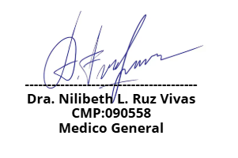

{{%QR_IMAGE}}

MEDICO: RUZ VIVAS, NILIBETH LORIANNY - 090558

USUARIO: 045187 FEC.IMP: {{FECHA_INICIO}} HORA: {{HORA}}

TODA ENMENDADURA O DETERIORO INVALIDA LA RECETA RECETA VALIDA HASTA 7 DIAS POSTERIORES A LA FECHA DE EMISION
Si deseas presentar algún reclamo o conocer tus derechos de salud, acércate al Área Atención al Usuario en el primer piso.

